КРАСНАЯ ГОРКА
Родина. Отечество. Отчий край. Так называют люди ту землю, на которой родились. По-разному рождается у человека чувство любви к родине и причастности к ней. Один, увидев белоствольную березку на краю обрыва, вдруг воспринимает её как чудо, открыв для себя её красоту и навеки полюбив ту землю, что взрастила её. У другого чувство любви возникает при виде заснеженных русских лесов или бескрайних степей с пышным разнотравьем и спокойным течением рек. Но, как бы не возникало это чувство, нет ничего дороже у человека, чем Родина, красота которой открылась ему однажды как чудо. У каждого человека есть своя малая Родина – место, где он родился и вырос: его дом, город, село. Край, который он никогда не забудет. Вот и для нас Красная Горка самое лучшее место на всем белом свете! Каждый, кто побывал здесь, никогда не забудет бескрайние поля и степи, окружающие село, широкие просторы, моря колосящейся пшеницы. На мой взгляд, здесь самая красивая природа и самые милые и добрые люди! Мне очень хочется поделиться с окружающими, рассказать им, что же происходило в нашем селе с момента его основания.
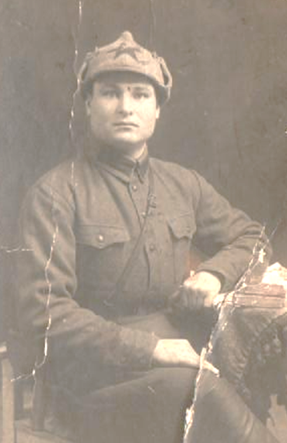
Не правда, ли, красивое название для населенного пункта – Красная Горка? И, действительно, если посмотреть на наш хутор со стороны, то он находится как – будто в котловане, окруженный гористой местностью и весной, когда просыпается природа, холмы вокруг покрываются зеленным ковром и первыми весенними цветами. Дома в хуторе расположены практически по обе стороны речушки Мокрая Сарматка, объединяет мост. Многие люди ассоциируют его с дохристианским древнерусским праздником Красная Горка, который был связан с проводами зимы и встречей весны. Красные горки – это возвышения, которые после схода снега покрывались зеленой весенней травой. На этих красных ("красивых") горках и проводила гулянья, водила хороводы молодежь.Красную горку отмечали всегда с вкусными угощениями: караваями, пирогами, и в праздничной одежде. Есть и другая, прямо противоположная, версия происхождения названия села. Со слов старожилов, после раскулачивания где – то после 1928 года – хутор Красная горка приобрел красный пролетарский цвет.
Красноармеец Скляренко Иван Гаврилович 1932г.

Во второй половине ХХ века (70-е годы), близлежащие хуторки - Платово, Балаганы, Курилки расстраиваясь слились в одно село под общим названием Красная Горка. Было даже такое местечковое название села, его окрестили « маленьким Будапештом». Теперь уже, наверное, невозможно, установить в точности, откуда пришло к нам такое красивое название «Красная Горка». Но нам, жителям села такое необычное название кажется очень привлекательным. Ведь все знают, что с самых давних времён красный цвет знаменовал всё самое лучшее, всё наиболее привлекательное, радостное и красивое. А места у нас действительно красивые.
Первые, дошедшие до нас сведения о возникновении села относятся к началу прошлого века. Это был хутор , который в народе называли Курилки и находился он на холме (горке). Родоначальник хутора – крепкий хозяин - зажиточный крестьянин – Курилка (родственник Палий Надежды Ивановны, воспоминаниями которой я пользовалась при написании истории села). В его владении была лошадь и другая сельскохозяйственная живность. Жил Курилка, трудился не покладая рук, обустраивая и расширяя свое хозяйство, не отказывал в помощи более бедным односельчанам. Но в период коллективизации, на волне раскулачивания, попал в ряды помещиков-эксплуататоров. И в 1925г. выслали Курилку с семьей в Сибирь, конфисковав все, что наживалось долгие годы тяжким крестьянским трудом. По словам старожил Курилка был хорошим человеком, рачительным хозяином, но в те времена иметь лошадь и крепкий быт в семье считалось признаком кулачества.
Спустя много лет приезжал на свою малую родину сын Курилки, бродил по родным местам, беседовал с хуторянами. Посетил родительский дом, который строился основательно, на долгие годы. Вообще вся усадьба была устроена, как говорят в селе, по уму. Удобная планировка, продуманная система печного отопления, крепкие хозяйские постройки. Они ведь до сих пор, спустя 100 лет, целы и служат односельчанам. И если дом Курилки постепенно разрушается, то сложенный из камня сарай стоит как монолит, такой же крепкий и основательный, каким был и хозяин, его построивший.
Остался односельчанам в память о хуторских помещиках и заложенный на их средства замечательный фруктовый сад, который еще долгие годы щедро плодоносил и радовал колхозников своими урожаями. На усадьбе Палий Надежды Ивановны до сих пор сохранились и плодоносят груша и орех, посаженные в прошлом веке.
В 1925г. в Красной горке организовали колхоз «Знамя Ленина», а в Трудо – Панамарево – колхоз им. Ворошилова. В доме Курилки разместились правление колхоза « Знамя Ленина», медпункт и красный уголок с избой –

читальней, с которой началась история появления Красногорской библиотеки. В избе – читальне свой трудовой путь начинали первые секретари комсомольской организации – Рубан Анатолий Семенович, Левченко Анатолий Степанович; в мед. пункте работали Токарева Тамара и мед сестра – Горбатенко Мария Ивановна.
Были и в нашем хозяйстве свои последовательницы знаменитой Паши Ангелиной, призвавшей «Сто тысяч подруг – на трактор!» Первой женщиной – трактористкой в нашем колхозе была - Белинская Мария Степановна.
В конце 50 - х начале 60 х годов произошло укрупнение хуторов. В пойме речки на территории Красной Горки стал строиться новый хутор, который в народе получил название « Хитрый» - есть мнение, что люди с верхних, расположенных на буграх хуторов стали перебираться в низину из – за хорошей плодородной земли то есть, как – будто бы схитрили.
В 1952 году построили мехток, строил его председатель колхоза Михайлов по собственному проекту. Заведующим мех.током был участник ВОВ, кавалер двух орденов Славы – Черных Дмитрий Тимофеевич.
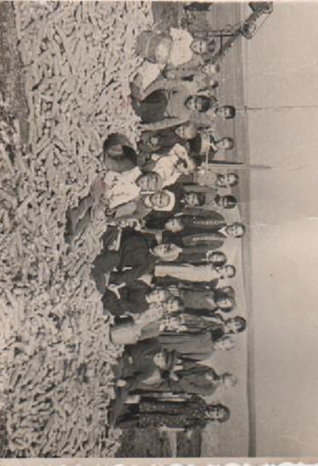
В 1956 – 57 г наш колхоз «Знамя Ленина» с х. Красная Горка (состоял из х .Хитрый и Курилки), х. Балаганы и х. Платово при реорганизации стал относиться к Матвеево – Курганскому району . а раньше принадлежал Анастасиевскому району, который выпускал местную газету «За зажиточную жизнь»- в народе называлась «Зажитка».
В 1955 году построили начальную школу четырехлетку, в которой работала по распределению учитель – Горбатенко Софья Ивановна, позже – Сухомлинова Зинаида Григорьевна. Помимо образовательного процесса, учащихся школы активно привлекали к посильному труду в колхозе.
Школьники на уборке кукурузы

В 1995 году школу закрыли и перевели в х. Лесной – в новое здание, отстроенное птицефабрикой. К сожалению «демографическая яма», в которой страна оказалась вначале 90-х сказалась на количестве детей школьного возраста. Всего четыре года проучились в новой школе наши ученики, а затем, из-за слабой наполняемости, новую школу закрыли. В настоящее время юных красногорцев школьный автобус возит на занятия в Латоновскую школу.
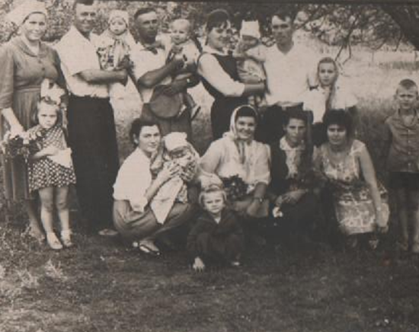
В 1964 г построили сельский клуб, где после работы проводили свой досуг хуторяне. Одним из самых трогательных и любимых праздников была торжественная регистрация новорожденных (фото). Крошечных земляков, с пожеланиями здоровья и благополучия, принимали в дружную семью красногорцев и давали напутствие молодым родителям – воспитать достойного гражданина великой державы.
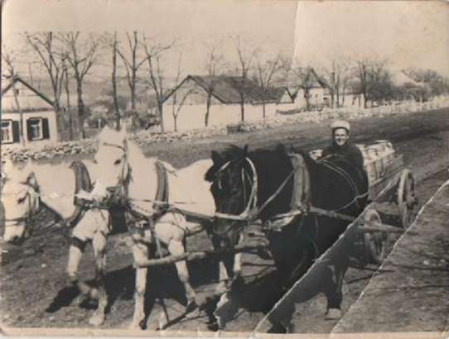
Колхоз был очень богатым, хозяйство процветало. Особенно ценились его пойменные земли с большими огороднями, дававшие рекордные урожаи овощной продукции. В окрестностях села и сейчас есть такой участок земли в форме углубления, под названием «Золотое дно», который и сейчас, несмотря на запущенную агротехнику славится хорошими урожаями зерновых.
Большое значение придавалось развитию животноводства. Для крупного рогатого скота были построены просторные фермы, новая родилка : молочное стадо составляло 420 дойных коров. Откармливали на мясо до 500 голов бычков. Отары овец насчитывали более тысячи голов, выращивали свиней.
Закупка молока у населения. 1960г.

Помимо этого, в окрестностях села в 1951 году была построена Птицефабрика «Латоновская». Предприятие производило закладку племенного яйца и вывод суточного молодняка. С годами производство расширялось, производило для торговли мясо птицы и яйцо. Счет продукции исчислялся в десятках тонн мяса и миллионах штук куриных яиц. На фабрике работали сначала десятки, затем сотни человек из близлежащих населенных пунктов, в т.ч. и красногорцев.
Конечно же, столь крупное и развитое производство требовало большое количество рабочих рук. Поэтому в 1964 г на х. Лесном (обилие садов вокруг, как в лесу, дало хутору такое интересное название) был построен детский сад, с круглосуточным проживанием. Сюда родители привозили детей со всех близлежащих хуторов на целую рабочую неделю – в понедельник привозили, а в субботу забирали домой.
В 70-х годах хозяйство стало заниматься весьма прибыльным производством - разведением тутового шелкопряда. Это давало возможность получать ощутимый доход не только колхозу, но и жителям села. Односельчане вспоминают, как будучи подростками, заготавливали для прожорливых гусениц корм – молодые листья тутовника, на местном наречии шелковицы. Это были первые, самостоятельно заработанные деньги.
К большому сожалению, в результате всех происходящих в стране кризисов и перестроек процветающее, прибыльное хозяйство и колхоза «Знамя Ленина» и Птицефабрики «Латоновская» прекратили свое существование в конце прошлого века.
Сейчас х. Красная Горка относится к Малокирсановскому сельскому поселению, представлен 3 улицами , с названиями Интернациональная, Школьная, Пролетарская. Названия улиц появились только в 2006 г. согласно постановлению Главы поселения и коллегиальным решением приняты данные названия.- а раньше Ул,Пролетрская – это были хутора Платово и Балаганы; Интернациональная – Курилки – Красная Горка; Школьная – носит название по находившейся когда –то школе – она же х. Хитрый – х.Красная Горка
Здесь легко дышится – об этом говорят и местные жители, и те, кто впервые приезжают в наш хутор. Удаленность от шумных шоссейных дорог, чистый воздух, тишина и умиротворение. Здесь не страшно выйти ночью на улицу и повстречать недоброжелателей – их просто нет. Все живут своими заботами, но никому не безразлична и жизнь соседа, соберутся вечерком на лавочках и стар и млад и всегда найдется тема для воспоминаний и задушевных разговоров, значит жизнь продолжается…

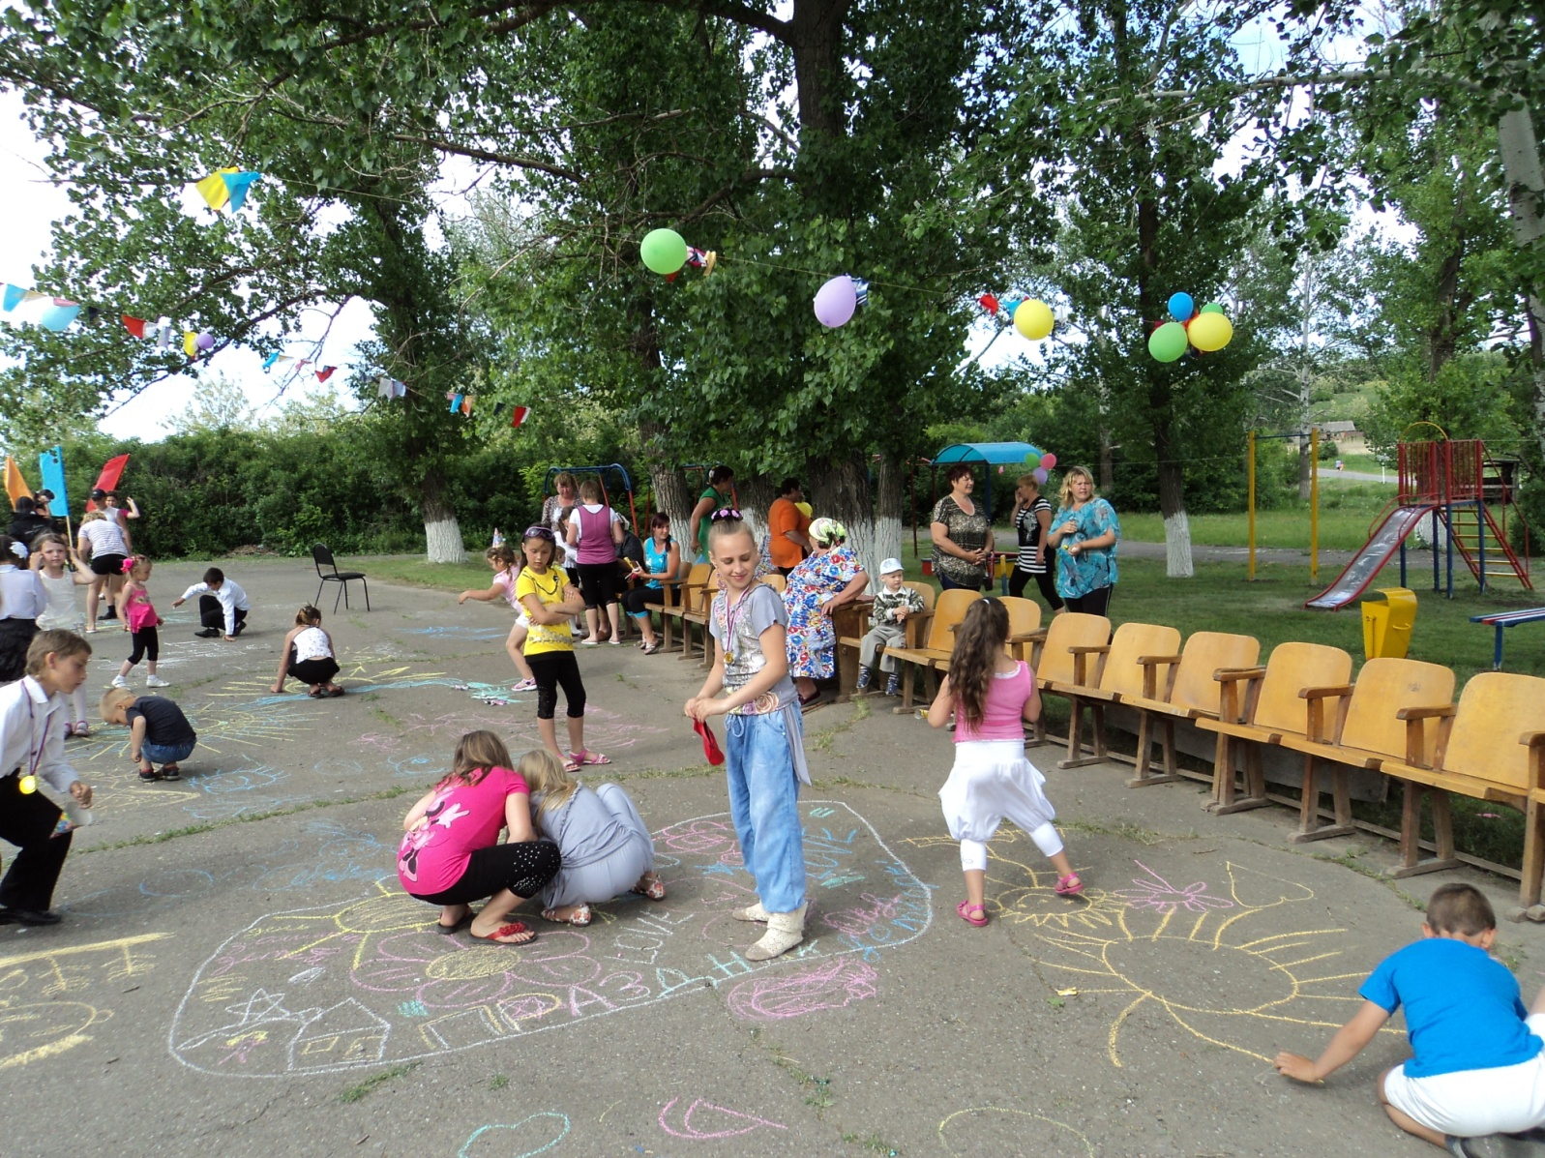

А память не сотрешь,
Хранит любую малость.
Село растет, и счастлив там народ,
Пока в нем память о былом живет.

Скляренко И.В. библиотекарь СБ

